Europa, die Wahl und ich
In dieser Unterrichtseinheit entdecken Schülerinnen und Schüler Alltagsbezüge zur Europäischen Union und lernen ihre Europaabgeordneten besser kennen.
Für wen ist das Modul?
Lehrkräfte in der Mittelstufe, empfohlen ab Klassenstufe 8
Für welche Fächer?
Für alle gesellschaftswissenschaftlichen Fächer (Politik, Sozialwissenschaften, Philosophie, Ethik, Medien) und fächerübergreifend
Wie viel Zeit brauche ich?
Benötigt werden 2 x 45 Minuten
Was lernen Schüler*innen?
Alltagsrelevanz der Europapolitik und Hintergrundwissen zur Rolle und Arbeit von Europaabgeordneten mit konkreten Personenbeispielen

Im ersten Teil erhalten die Schülerinnen und Schüler einen Überblick über relevante Einflüsse der Europapolitik, an ihrem eigenen Alltag orientiert.
Im zweiten Teil lernen sie, wer ihre eigenen Europaabgeordneten sind, welche Hintergründe sie haben und was ihre Rolle und Arbeit beinhaltet.

ABLAUFPLAN
Lernziele allgemein:
- Die Schülerinnen und Schüler erhalten grundlegendes Wissen über die Funktionen und die Bedeutung des Europäischen Parlaments.
- Die Schülerinnen und Schüler unternehmen erste Schritte im Umgang mit Datenbanken, Informationen aus Artikeln zu recherchieren, diese zu verstehen sowie ihre Ergebnisse zu präsentieren.
- Die Schülerinnen und Schüler können in Gruppen zusammenarbeiten und ihre Meinung respektvoll vertreten.
Lernziele Stunde 1:
- Die Schülerinnen und Schüler können die Relevanz der Europäischen Union auf ihren Alltag an konkreten Beispielen beschreiben.
- Die Schülerinnen und Schüler sind geschult, in ihrem Alltag politische Einflüsse zu identifizieren oder zu hinterfragen.
- Die Beobachtungs- und Recherchefähigkeiten der Schülerinnen und Schüler fördern.
Lernziele Stunde 2:
- Die Schülerinnen und Schüler lernen ihre lokalen Europaabgeordneten kennen.
- Die Schülerinnen und Schüler erfahren etwas über deren Arbeit und den Alltag einer oder eines Europaabgeordneten.
Materialien:
- Computer oder Tablets mit Internetzugang
- Beamer oder Whiteboard
- Arbeitsblätter (siehe unten)
- Kurzvideo „Europa im Alltag: Was hast du von der EU?“ von Deutschland 3000 (https://www.youtube.com/watch?v=Wyzb6Lv-iNo
- Zugang zur Datenbank des Europäischen Parlaments (https://www.europarl.europa.eu/meps/de/home)
- Video zum Europäischen Parlament (https://www.arte.tv/de/videos/089388-000-A/das-europaparlament/)
- Videointerviews mit Europaabgeordneten (https://www.arte.tv/de/videos/RC-025349/kinder-fragen-eu-abgeordnete/)
- Videointerview mit der Europaabgeordneten Delara Burkhardt (https://www.youtube.com/watch?v=kmc3-XqdnC0)
- Erklärvideo von Planet Wissen zur EU-Gesetzgebung (https://www1.wdr.de/mediathek/video-wie-macht-die-eu-ihre-gesetze-100.html)
- Poster zu (europa-)politischen Beteiligungsmöglichkeiten (https://understanding-europe.org/bildung/bildungsmaterial/beteiligungsideen-poster-in-unterschiedlichen-sprachen/) von der Bildungsinitiative „Europa verstehen“ der Schwarzkopf-Stiftung Junges Europa
ZEIT | ZIEL | INHALT & METHODE | MATERIAL
STUNDE 1: Touch EU – auf Spurensuche in der Europäischen Union
 | Vorbereitung | Die Lehrkraft wählt im Vorfeld verschiedene Gegenstände im Klassenraum aus, die einen Bezug zur Europäischen Union haben bzw. bringt diese zum Unterricht mit. Kurze Informationstexte werden erstellt und an den jeweiligen Gegenständen im Klassenraum befestigt. Sie sollten die Leitfragen beantworten, die unter „Durchführung“ beschrieben sind.  Alternativ kann die Lehrkraft im Vorfeld diese Vorbereitung als Hausaufgabe an die Schülerinnen und Schüler übertragen und diese bringen den Gegenstand oder alternativ ein Foto und einen Informationstext zum Unterricht mit. Die Gegenstände können entweder selbst durch EU-Regelungen beeinflusst sein oder damit im Zusammenhang stehen. So werden zum Beispiel im Bereich Verbraucherschutzstandards Entschädigungen bei Verspätungen im Bahn- und Flugverkehr in der Europäischen Union reguliert. In anderen Fällen sind technische oder ökologische Standards. Bei diesen abstrakteren Beispielen, wie in diesem Fall eine Dienstleistung, müsste ein symbolischer Gegenstand (z.B. Bahnticket) gefunden werden oder wie o.g. ein Foto (z.B. von einer Bahntafel mit Verspätungsanzeige). Geeignet wären als Gegenstände demnach etwa:  Gegenstand Bezug zur Europäischen Union  Produkte (z.B. Lebensmittel, Getränke, Kosmetika und elektronische Geräten wie Kühlschränke) mit CE-Zeichen, Öko-Label, Bio-Siegel, Energie-Label, oder Qualitäts-Label für Herkunftsbezeichnungen Anforderungen an Sicherheit, Verbraucherschutz, Umwelt- und Gesundheitsschutz  Zimmerpflanzen mit dem Pflanzenpass Anforderungen an Tiergesundheit, Lebensmittelsicherheit und Pflanzengesundheit  Produkte aus anderen EU-Mitgliedsstaaten (z.B. im Supermarkt oder Bestellungen im Online-Shopping) Grundfreiheiten (hier: Warenverkehrsfreiheit), Anforderungen an Verbraucherschutz (hier: Regelungen zu Umtausch)  Geldscheine und Münzen mit Euro-Symbol Gemeinsame Währung, Grundfreiheiten (hier: Kapitalverkehrsfreiheit),  Reisepass oder Personalausweis mit Schriftzug „Europäische Union“ Grundfreiheiten (hier: Reisefreiheit)  Bahn- oder Flugtickets Anforderungen an Verbraucherschutz (hier: Regelungen zu Entschädigungen)  Mobiltelefon Anforderungen an Verbraucherschutz (hier: Regelungen zu Roaminggebühren)  Krankenkassenkarte EU-Versicherungsschutz  Weitere Hinweise und Inspiration bieten folgende Materialien:  - https://op.europa.eu/webpub/com/eu-and-me/de/HOW_IS_THE_EU_RELEVANT_TO_YOUR_DAILY_LIFE.html  - https://what-europe-does-for-me.europarl.europa.eu/de/  - https://www.bpb.de/lernen/angebote/grafstat/europawahl-2024/281401/m-01-02-die-eu-in-meinem-alltag/  - https://www.bpb.de/shop/zeitschriften/izpb/325904/europa-als-alltagserfahrung/  - Kurzvideo „Europa im Alltag: Was hast du von der EU?“ von Deutschland 3000 (https://www.youtube.com/watch?v=Wyzb6Lv-iNo)  Relevante Artikel von SPIEGEL.de zu möglichen Gegenständen sind zum Beispiel die Folgenden. Die Lehrkraft kann diese nutzen, um die Texte zu erstellen bzw. den Schülerinnen und Schülern als Recherchematerial zur vorbereitenden Hausaufgabe zur Verfügung zu stellen:  - https://www.spiegel.de/netzwelt/gadgets/usb-c-als-standard-bundestag-beschliesst-gesetz-fuer-einheitliche-ladekabel-a-90be9120-9646-4793-ad60-01bc6a7cd166  - https://www.spiegel.de/wirtschaft/service/einwegplastik-diese-plastikartikel-sind-ab-jetzt-verboten-a-f3a24d87-b125-4a47-9640-ff3eb98335ad  - https://www.spiegel.de/reise/neue-eu-regeln-fuer-entschaedigungen-diese-fahrgastrechte-gelten-kuenftig-fuer-bahn-reisende-a-2c5907c7-bb7f-4115-90b9-ed36fc20c979  - https://www.spiegel.de/wirtschaft/service/neues-eu-energielabel-fuer-haushaltsgeraete-a-ist-bald-passe-a-51708b5e-86d6-4b21-8916-b26e15f6236c  - https://www.spiegel.de/wirtschaft/gefaehrliche-importe-pruefsiegel-soll-spielzeug-aus-china-sicherer-machen-a-505648.html  - https://www.spiegel.de/wirtschaft/service/oeko-landwirtschaft-eu-fuehrt-europaweites-bio-siegel-ein-a-703415.html
5 Minuten | Einführung | Die Lehrkraft leitet die Unterrichtsstunde ein. Zwei Möglichkeiten bestehen dafür: sie spielt einen knappen Ausschnitt des Kurzvideos „Europa im Alltag: Was hast du von der EU?“ vor oder hat einen Gegenstand, der nicht im nachfolgenden Spiel verwendet wird auf dem Tisch stehen und fragt die Schülerinnen und Schüler nach Assoziationen zur Europäischen Union. | Kurzvideo „Europa im Alltag: Was hast du von der EU?“ von Deutschland 3000 (https://www.youtube.com/watch?v=Wyzb6Lv-iNo
25 Minuten | Durchführung | Die Lehrkraft teilt die Schülerinnen und Schüler in kleine Teams ein. Jedes Team erhält einen Spielplan, auf dem die verschiedenen Gegenstände im Klassenraum aufgelistet sind in einer „Reiseroute“ durch die Europäische Union. Die Gegenstände sind dabei nicht mit ihrer Bezeichnung benannt, sondern es gibt eine Angabe wie z.B. „klein, rund, glänzend. Die Spielpläne sollten in mehreren Varianten von der Lehrkraft vorbereitet und dann kopiert zur Verfügung gestellt werden. Sobald ein Gegenstand gefunden und von allen Teammitgliedern berührt wurde, muss das Team den dazugehörigen Informationstext lesen und die folgenden Fragen beantworten:  - Was bedeutet dieses Zeichen/Produkt/Gegenstand?  - Was hat es mit der Europäischen Union zu tun?  - Wo findet man es sonst noch?  Die Antworten auf die Fragen werden auf dem Spielplan notiert. Das Team, das am schnellsten alle Gegenstände gefunden, berührt und die Fragen beantwortet hat, bekommt einen kleinen Preis (z.B. Lakritze aus den Niederlanden). Als Variante besteht die Möglichkeit, die Aufgabe für die Schülerinnen und Schüler zu erweitern um die Herausforderung, die Gegenstände mit einem Körperteil zu berühren. Eine Erklärung kann dem Spiel „Berühre Blau“ bzw. „Touch Blue“ abgeschaut werden: https://de.trainings.350.org/?resource=online-touch-blue-2. | Arbeitsblatt 1: Touch EU – auf Spurensuche in der Europäischen Union  Artikel von SPIEGEL.de
15 Minuten | Diskussion und Transfer | Die Lehrkraft lässt die Schülerinnen und Schüler teilen, welche Erkenntnisse sie hatten: Was hat die Schülerinnen und Schüler überrascht? Welche Dinge wussten sie vorher schon und welche waren gänzlich neu? Welche Aspekte würden sie zum Beispiel zuhause mit den Eltern nochmal besprechen?
STUNDE 2: Meine Europaabgeordneten
10 Minuten | Einführung | Die Lehrkraft leitet die Stunde mit einem kurzen Gespräch zum Thema "Europäische Union" ein. Hier kann an die vorherige Stunde angeknüpft werden und über den Alltag der Schülerinnen und Schüler bei der Relevanz fortgesetzt werden. Es sollte dazu übergleitet werden, zu fragen, wer die Entscheidungen (mit-)beeinflussen (kann), die die Gesetze und Regeln schaffen. Fragen, die gestellt werden können:  - Was ist das Europäische Parlament?  - Was sind Europaabgeordnete?  - Wer sind eure Europaabgeordneten?  - Wie wird man Europaabgeordneter?  - Was wisst ihr über die Arbeit von Europaabgeordneten?  - Was würdet ihr gerne über eure Europaabgeordneten wissen?  Zusammenfassend zeigt die Lehrkraft ein kurzes Video von Arte, um das Wissen zum Europäischen Parlament kompakt zu transportieren. | Video zum Europäischen Parlament (https://www.arte.tv/de/videos/089388-000-A/das-europaparlament/)
20 Minuten | Recherche und Erarbeitung | Die Schülerinnen und Schüler suchen mithilfe der Datenbank des Europäischen Parlaments ihre lokalen Europaabgeordneten. Die Lehrkraft kann dabei helfen, die richtige Suchfunktion zu finden. Die Schülerinnen und Schüler recherchieren Informationen über ihre Abgeordneten, z.B. Name, Alter, Wohnort, Beruf, Politische Partei, Themenschwerpunkte, wichtige Stationen im Lebenslauf, Kontaktdaten. Sie können dafür auch die Websites der Abgeordneten und andere Quellen nutzen. Mithilfe der Videos, in denen Kinder selbst Europaabgeordnete interviewt haben, können sie weitere Fragen entwickeln und dafür recherchieren.  Es ist denkbar, dass die Lehrkraft die Klasse in Kleingruppen teilt und vorgibt, welche der lokalen Europaabgeordneten von welcher Gruppe portraitiert werden. Eine weitere Gruppe könnte sich vertieft mit weiteren Fragen (z.B. zum Alltag) von Europaabgeordneten beschäftigten und diese mithilfe der Videointerviews bearbeiten; eine weitere Gruppe damit, welchen Einfluss das Europäische Parlament genau auf die Gesetzgebung hat und diese mithilfe des Erklärvideos. | Arbeitsblatt 2: „Meine Europaabgeordneten“  Zugang zur Datenbank des Europäischen Parlaments (https://www.europarl.europa.eu/meps/de/home)  Videointerviews mit Europaabgeordneten (https://www.arte.tv/de/videos/RC-025349/kinder-fragen-eu-abgeordnete/)  Videointerviews mit der Europaabgeordneten Delara Burkhardt (https://www.youtube.com/watch?v=WNrabSs8xlU oder https://www.youtube.com/watch?v=kmc3-XqdnC0) des öffentlich-rechtlichen Funk-Angebots oder der Evangelischen Akademie  Erklärvideo von Planet Wissen zur EU-Gesetzgebung (https://www1.wdr.de/mediathek/video-wie-macht-die-eu-ihre-gesetze-100.html)
15 Minuten | Präsentation und Diskussion | Die Schülerinnen stellen ihre Ergebnisse im Plenum vor. Sie können dabei z.B. ein Plakat gestalten, eine kurze Präsentation erstellen oder ein Interview mit der oder dem Abgeordneten simulieren. Anschließend diskutieren die Schülerinnen und Schüler im Plenum die Arbeit von Europaabgeordneten und ihren Alltag. Sie können dabei die Informationen aus den Materialien und Videos oder Podcasts nutzen. Die Lehrkraft stellt die folgenden Fragen:  - Was sind die Aufgaben von Europaabgeordneten?  - Wie entsteht ein Gesetz und wie sind die Abgeordneten beteiligt?  - Wo arbeiten Europaabgeordnete?  - Wie sieht ein typischer Tag einer oder eines Abgeordneten aus?  - Welche Herausforderungen haben Abgeordnete in ihrer Arbeit?  - Was ist besonders interessant an der Arbeit von Abgeordneten?  Die Lehrkraft kann mithilfe des Posters zu den Beteiligungsmöglichkeiten aufzeigen, wie sich Schülerinnen und Schüler abseits des Wählens an der Politik in der Europäischen Union beteiligen können und wie sie mit Europaabgeordneten in den Kontakt kommen. Die Lehrkraft kann den Schülerinnen und Schülern als nachbereitende Hausaufgabe mitgeben, ihren Abgeordneten mit den ausgearbeiteten Fragen kontaktieren. Hierfür sollte die Lehrkraft innerhalb der Klasse koordinieren, dass jeweils nur eine Gruppe von Schülerinnen und Schülern an eine oder einen Abgeordneten herantritt. | Poster zu (europa-)politischen Beteiligungsmöglichkeiten (https://understanding-europe.org/bildung/bildungsmaterial/beteiligungsideen-poster-in-unterschiedlichen-sprachen/) von der Bildungsinitiative „Europa verstehen“ der Schwarzkopf-Stiftung Junges Europa

ARBEITSBLATT 1: Touch EU – auf Spurensuche in der Europäischen Union
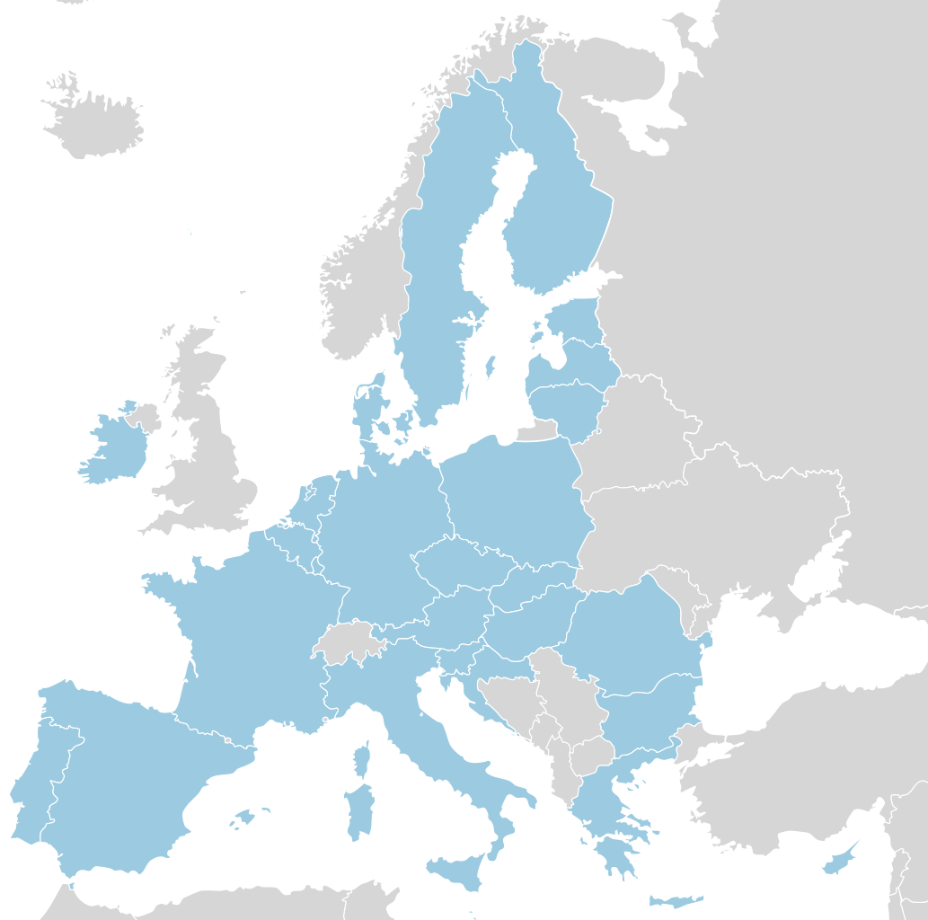
Trage auf der Europakarte die Gegenstände ein, die du im Klassenraum findest. Du kannst auch kleine Zeichnungen machen. Notiere kurz in Stichworten deine Antworten auf folgende Fragen: Was bedeutet dieses Zeichen/Produkt/Gegenstand? Was hat es mit der Europäischen Union zu tun? Wo findet man es sonst noch?

ARBEITSBLATT 2: Meine Europaabgeordneten
Im Europäischen Parlament sitzen mehrere Hundert Abgeordnete, davon 96 aus Deutschland. Mithilfe der Datenbank aller Europaabgeordneter könnt ihr nachschauen, wer eigentlich im Europäischen Parlament sitzt und vor allem wer das aus eurer Region oder Stadt sein könnte.
Notiert hier das oder die Profile von Abgeordneten, die ihr ansprechen könntet:
Name: | Name: | Name:
Alter: | Alter: | Alter:
Wohnort: | Wohnort: | Wohnort:
Beruf: | Beruf: | Beruf:
Politische Partei: | Politische Partei: | Politische Partei:
Themenschwerpunkte: | Themenschwerpunkte: | Themenschwerpunkte:
Wichtige Stationen im Lebenslauf: | Wichtige Stationen im Lebenslauf: | Wichtige Stationen im Lebenslauf:
Kontaktmöglichkeiten: | Kontaktmöglichkeiten: | Kontaktmöglichkeiten:
Weitere Notizen: | Weitere Notizen: | Weitere Notizen:

